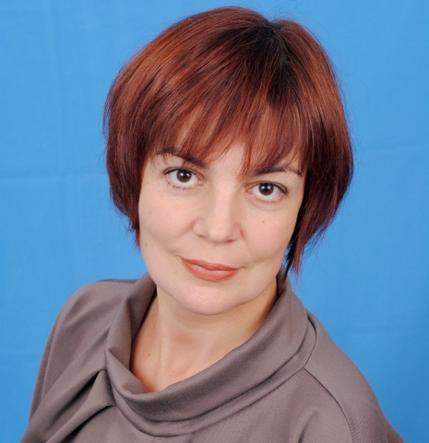 | Голосіївський район  Федоренко  Ірина Володимирівна  Гімназія № 59 імені О. М. Бойченка
Дарницький район

Руденко
Олена Леонідівна

Гімназія міжнародних відносин
№ 323 з поглибленим
вивченням англійської мови

Деснянський район

Ляшенко
Анна Миколаївна

Спеціалізований
навчально-виховний комплекс «Деснянка»
з поглибленим вивченням
англійської мови
Дніпровський район

Шавлова
Світлана Миколаївна

Спеціалізована школа
І-ІІІ ступенів № 246
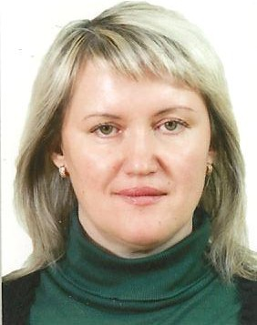 | Оболонський район  Назаренко  Людмила Володимирівна  Школа І-ІІІ ступенів № 9
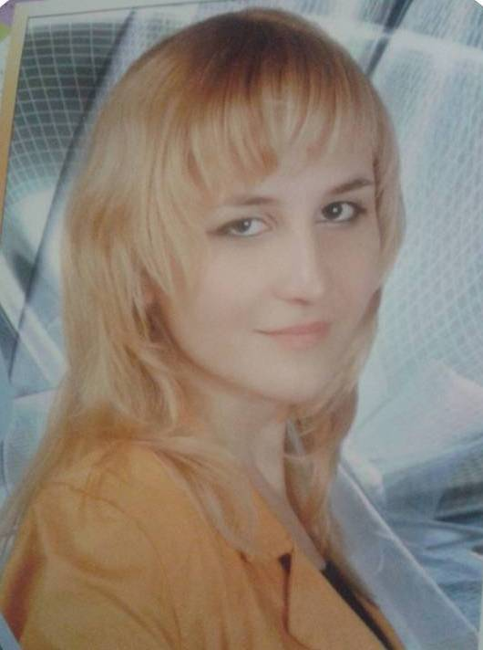 | Печерський район  Захарова  Маргарита Олегівна  Гімназія № 32 «Успіх»
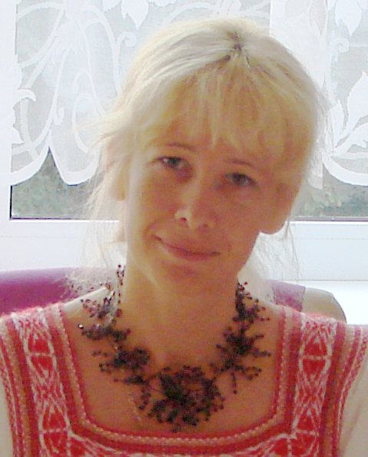 | Подільський район  Жила  Ганна Вікторівна  Романо-германська гімназія № 123
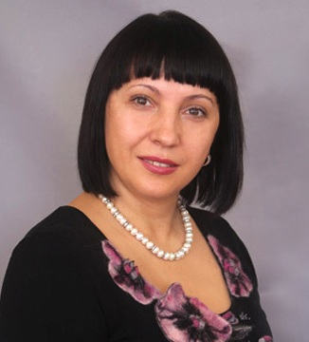 | Святошинський район  Гаврилюк  Наталія Володимирівна  Ліцей «ЕКО»№ 198
Солом’янський район

Лазебна
Людмила Олегівна

Ліцей № 144 ім. Г. Ващенка

Шевченківський район

Діденко
Альона Олегівна

Ліцей-інтернат № 23
«Кадетський корпус»

